Write Up

Proyecto #2 “Gráficos por Computadora II”

Nombres: Raúl Mira, Ricardo Maya, José Monar

El proyecto fue desarrollado con la ayuda de la librería ndollar.js, a continuación se explicará el detalle de su funcionamiento:

1. Para el reconocimiento de la cabeza se procedió a ver la cercanía entre el punto final y el punto inicial del trazo, si esta distancia es menor que la quinta parte de la circunferencia, entonces el algoritmo lo reconoce como una cabeza.

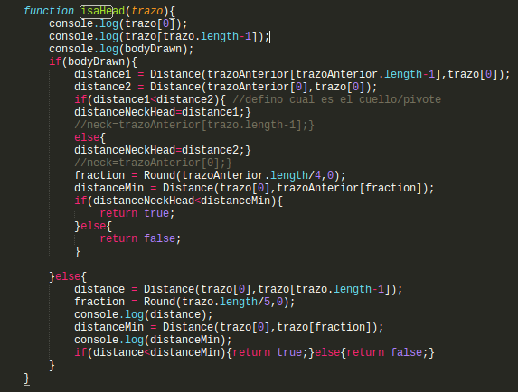

2. Para el reconocimiento de la cabeza se procedió a ver la cercanía entre el punto final y el punto inicial del trazo, si esta distancia es menor que la quinta parte de la circunferencia, entonces el algoritmo lo reconoce como una cabeza.

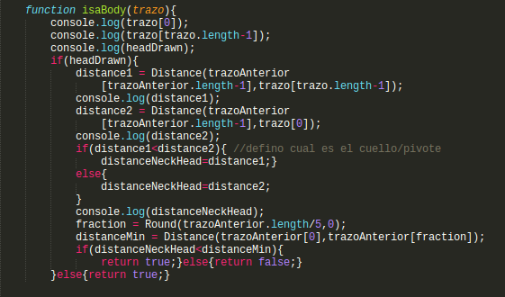
3. Luego se procedió a verificar si el trazo correspondía a una extremidad inferior o superior, para esto son necesarios los trazos de la cabeza y del tronco. Con estos datos se obtuvieron las distancias entre la cabeza y los puntos de inicio y fin del tronco, y en base a estos datos identificamos el punto más cercano a la cabeza y el mas lejano, a partir de esto si la distancia del punto del trazo al punto mas cercano de la cabeza es menor que la distancia que el punto mas lejano, entonces se considera que el trazo es una extremidad superior caso contrario es una extremidad inferior.

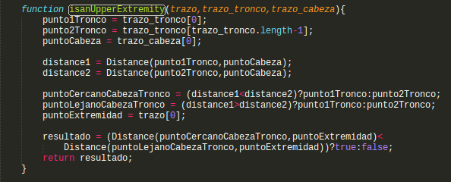

4. Para reconocer si la extremidad es derecha o izquierda, primero se procedio a muestrear la cabeza obteniendo los puntos para su mitad izquierda y derecha.

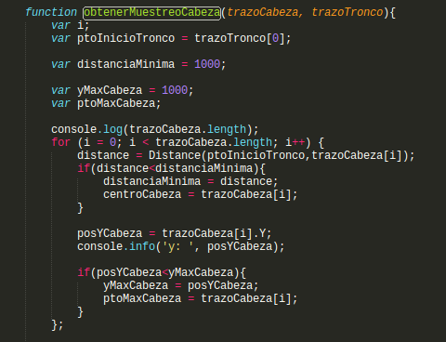

De igual manera lo hacemos para las extremidades con la diferencia de que para estas solo se toman 5 puntos, con estos puntos se calcula la distancia euclideana con respecto a los puntos de cada mitad de la cabeza, si la distancia de los puntos de la extremidad al lado derecho de la cabeza es menor que la distancia al lado izquierdo, entonces se trata de una extremidad derecha, caso contrario es una extremidad izquierda.

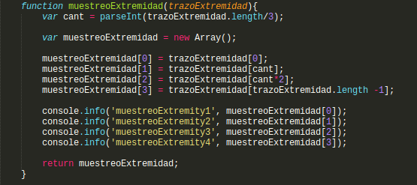

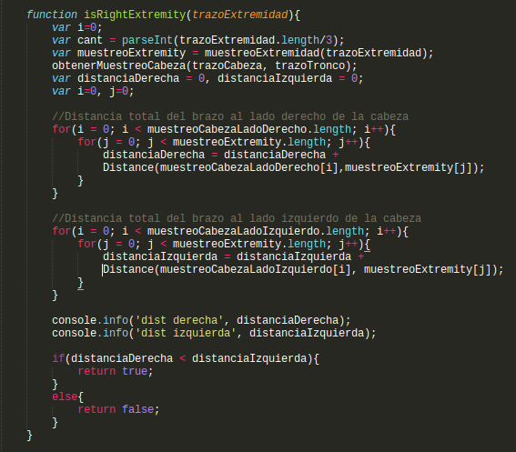

A continuación podemos ver un ejemplo de nuestra aplicación funcionando:
